第1节 杠杆
一、学习目标
1.认识杠杆。
2.会画力臂。
3.通过探究，了解杠杆的平衡条件。
4.理解杠杆的平衡条件，知道三种杠杆的概念、特点及应用。
学习重点是了解杠杆的平衡条件。
学习难点是画力臂。
二、知识点解读
知识点一：杠杆
1.杠杆：在力的作用下能绕着固定点转动的硬棒就是杠杆。
2.杠杆的五要素：①支点：杠杆绕着转动的固定点（O）；②动力：使杠杆转动的力（F₁）；③阻力：阻碍杠杆转动的力（F₂）；④动力臂：从支点到动力作用线的距离（L₁）； ⑤阻力臂：从支点到阻力作用线的距离（L₂）。
3.力臂的画法：①找出支点，②画出力的作用线，③过支点作力的作用线的垂线。④用大括号把垂线段括起来，并标上力臂的符号。
知识点二：杠杆的平衡条件
1.杠杆的平衡：当有两个力或几个力作用在杠杆上时，杠杆能保持静止或匀速转动 ，则我们说杠杆平衡。
2.杠杆平衡的条件：动力乘以动力臂等于阻力乘以阻力臂，即公式：F₁L₁=F₂L₂
知识点三：生活中的杠杆
1.省力杠杆：动力臂大于阻力臂的杠杆，省力但费距离。
2.费力杠杆：动力臂小于阻力臂的杠杆，费力但省距离。
3.等臂杠杆：动力臂等于阻力臂的杠杆，既不省力也不费力。
三、深化理解知识点的例题及其解析
【例题1】如图所示为钓鱼竿钓鱼的示意图，O为支点，画F₁、F₂的力臂L₁和L₂。
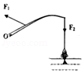
【例题2】小明在“研究杠杆平衡条件”的实验中所用的实验器材有，刻度均匀的
杠杆，支架，弹簧测力计，刻度尺，细线和质量相同的0.5N重的钩码若干个。
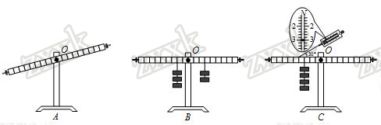
（1）如图A所示，实验前，杠杆左侧下沉，则应将左端的平衡螺母向 （选
填“左”或”右”）调节，直到杠杆在 位置平衡，目的是便于测量 ，支点在杠杆的中点是为了消除杠杆 对平衡的影响。
- 小明同学所在实验小组完成某次操作后，实验象如图B所示，他们记录的数据为动力F₁=1.5N，动力臂L₁=0.1m，阻力F₂=1N，则阻力臂L₂= m。
（3）甲同学测出了一组数据后就得出了”动力×动力臂=阻力×阻力臂”的结论，
乙同学认为他的做法不合理，理由是 。
（4）丙同学通过对数据分析后得出的结论是：动力×支点到动力作用点的距离=
阻力×支点到阻力作用点的距离，与小组同学交流后，乙同学为了证明丙同学的
结论是错误的，他做了如图C的实验，此实验 （选填“能”或”不能”）说
明该结论是错误的，图C实验中，已知杠杆上每个小格长度为5cm，每个钩码
重0.5N，当弹簧测力计在A点斜向上拉（与水平方向成30°角）杠
杆，使杠杆在水平位置平衡时，动力×动力臂 （选填“等于”或“不等于”）
阻力×阻力臂”。[
四、本节课的课时作业（含答案与解析）
第1节 《杠杆》课外同步课时作业
一、选择题
1.踮脚是一项很好的有氧运动（如图），它简单易学，不受场地的限制，深受广大群众的喜爱，踮脚运动的基本模型是杠杆，下列分析正确的是（ ）
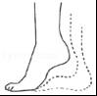
A．脚后跟是支点，是省力杠杆
B．脚后跟是支点，是费力杠杆[
C．脚掌与地面接触的地方是支点，是省力杠杆
D．脚掌与地面接触的地方是支点，是费力杠杆
2．如图所示的四种情景中，所使用的杠杆为省力杠杆的是（ ）
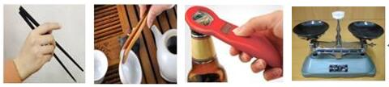
A．用餐工具筷子 B．茶道中使用的镊子
C．用起子起瓶盖 D．托盘天平
3.如图所示，在均匀杠杆的A处挂3个钩码，B处挂2个钩码，杠杆恰好在水平位置平衡，已知每个钩码的质量均为50g，若在A，B两处各加1个钩码，那么杠杆（ ）
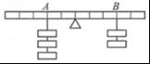
A．右边向下倾斜 B．左边向下倾斜
C．仍保持水平位置平衡 D．无法确定杠杆是否平衡
4.如图甲是吊车起吊贷物的结构示意图，伸缩撑杆为圆弧状，工作时它对吊臂的支持力始终与吊臂垂直，使吊臂绕O点缓慢转动，从而将货物提起．图乙杠杆受力及其力臂图示。下列说法正确的是 （ ）
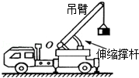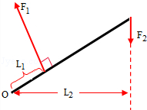

A． 吊臂是一省力杠杆，但要费距离
B． 吊臂是一个费力杠杆，但可以省功
C． 匀速顶起吊臂的过程中，伸缩撑杆支持力的力臂变小
D． 匀速顶起吊臂的过程中，伸缩撑杆支持力渐渐变小
二、填空题
1．如图所示，一根粗细均匀的硬棒AB被悬挂起来，已知AB=8AO，当在A处悬挂120N的重物G时，杠杆恰好平衡，杠杠自身的重力为 N，若在C处锯掉BC，留下AC杠杠，支点O不变，则需要在A端 （选填“增加”或“减少”）重物，才能使杠杠仍保持水平平衡．
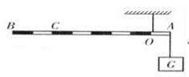
2.如图所示，由不同物质制成的甲和乙两种实心球的体积相等，此时杠杆平衡（杠杆自重、挂盘和细线的质量忽略不计），则杠杆左右两边的力臂之比为 ，1个甲球和1个乙球的质量之比为 ，甲球和乙球的密度之比为 ．
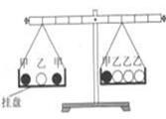
3．小明用一把缝衣剪刀剪布，如图所示，他为了省距离应将布放在剪刀的 处，为了省力应将布放在剪刀的 处（填A或B）．
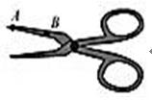[
4．如图所示，一位母亲推着婴儿车行走，当前轮遇到障碍物时，母亲向下按扶把，若把婴儿车视为杠杆，这时杠杆的支点是 ；当后轮遇到障碍物时，母亲向上抬起扶把，这时婴儿车可视为 杠杆（填“省力”或“费力”）．
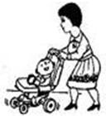
5.如图所示，一轻质杠杆水平支在支架上，OA=20cm，G₁是边长为5cm的正方体，G₂重为20N. 当OC=l0cm时，绳子的拉力为_____N，此时G₁对地面的压强为2×10⁴Pa. 现用一水平拉力使G₂以5cm/s的速度向右匀速直线运动，经过______s后，可使G₁对地面的压力恰好为零．
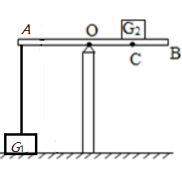
三、作图题
1.试画出力F₁、F₂的力臂。
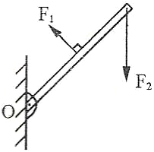
2.如图，请在杠杆A处画出把物体拉起时的最小拉力F₁，并画出拉力F₁的力臂L₁．
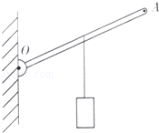
3.如图所示，杠杆OA在动力F₁作用下处于静止状态，请你画出阻力F₂及阻力臂L₂.
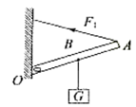

4.如图所示，轻质杠杆OA能绕O点转动，请在杠杆中的A端画出使轻质杠杆保持平衡的最小的力F的示意图（要求保留作图痕迹）。
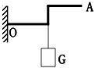

四、实验探究题
1.某同学做探究杠杆平衡条件的实验．
（1）实验时，为了方便对力臂的测量，该同学先调节平衡螺母，使杠杆在 位置平衡；通过多次实验，该同学得到了杠杆的平衡条件．
（2）实验中，在杠杆上的A点挂四个重均为0.5N的钩码，用调好的弹簧测力计竖直向上拉杠杆上的B点，使杠杆水平平衡，如图所示，测力计的示数是 N；如果将测力计沿图中虚线方向拉，仍使杠杆在水平位置平衡，则测力计的示数将 （变大/不变/变小）．
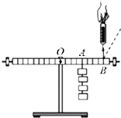
五、计算题
1.如图所示，质量为70kg，边长为20cm的正方体物块A置于水平地面上，通过绳系于轻质杠杆BOC的B端，杠杆可绕O点转动，且BC=3BO。在C端用F=150N的力竖直向下拉杠杆，使杠杆在水平位置平衡，且绳被拉直：（绳重不计，g取10N／kg）求：
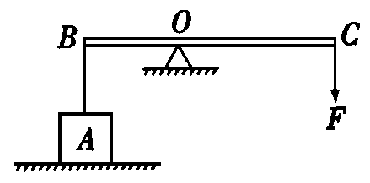
（1）物体A的重力G；
（2）绳对杠杆B端的拉力F_{拉}；
（3）此时物体A对地面的压强p。

